论文题目：IHCBuilder——基于深度学习的乳腺癌免疫组化图像生成方法研究
学生姓名：

摘 要
在临床乳腺癌诊断中，对肿瘤的精准诊疗离不开免疫组化染色，而相比于临床常见的苏木精-伊红染色，免疫组化染色成本高昂、技术要求高、时间消耗相对较多。因此，本文设计并实现了一个生成式的深度学习模型IHCBuilder，用以从苏木精-伊红染色的乳腺癌组织病理图像中生成可靠的免疫组化染色乳腺癌组织病理图像，改进乳腺癌的诊断和治疗过程。
IHCBuilder以GAN模型和U-Net模型为基础，添加了注意力机制，采用处理过的IHC4BC数据集和BCI数据集进行模型训练。经过大量实验验证，模型展现出卓越的性能，其中生成图像的量化指标PSNR和SSIM分别达到了21.9和0.48，优于此前同类研究。同时，模型的生成图像在视觉效果和细节保留上接近真实的免疫组化染色图像，取得了专家的较高评价。此外，模型表现出优秀的鲁棒性，适应多种染色差异的苏木精-伊红染色图像，辅助病理学家更准确地识别癌细胞特征。
IHCBuilder可以提高乳腺癌诊断的工作效率，降低诊断成本，减少人为误差，有助于实现诊断流程的标准化。随着技术的不断进步和医疗数据积累，本文实现的模型未来有望在个性化治疗选择和预后评估中发挥关键作用，为乳腺癌患者提供更精准的医疗服务，改善患者生活质量。

关 键 词：乳腺癌；深度学习；图像生成；免疫组化图像；人工智能

Title: IHCBuilder: A Deep Learning Based Method for Generating Immunohistochemical Images of Breast Cancer
name:

ABSTRACT
In clinical breast cancer diagnosis, precise tumor diagnosis and treatment heavily rely on immunohistochemical (IHC) staining. However, compared to the commonly used hematoxylin-eosin (H&E) staining, IHC staining is more expensive, technically demanding, and time-consuming. To address this issue, this study designed and implemented a generative deep learning model, IHCBuilder, to generate reliable IHC-stained breast cancer histopathology images from H&E-stained images, thereby improving the breast cancer diagnosis and treatment process.

IHCBuilder is built upon the GAN and U-Net architectures, enhanced with attention mechanisms, and trained on processed IHC4BC and BCI datasets. Extensive experimental validation demonstrates the model's outstanding performance, achieving quantitative metrics of PSNR (21.9) and SSIM (0.48), surpassing prior related studies. The generated images closely resemble real IHC-stained images in visual quality and detail preservation, achieving high ratings from experts. Furthermore, the model exhibits exceptional robustness, adapting to various staining variations in H&E images and assisting pathologists in more accurately identifying cancer cell characteristics.

IHCBuilder can improve the efficiency of breast cancer diagnosis, reduce costs, and minimize human error, contributing to the standardization of diagnostic workflows. With continuous technological advancement and the accumulation of medical data, this model holds promise for playing a pivotal role in personalized treatment selection and prognosis evaluation, providing breast cancer patients with more precise medical services and improving their quality of life.

KEY WORDS: Breast cancer; Deep learning; Image generation; Immunohistochemical images; AI

目 录
1 绪论 1
1.1 背景 1
1.2 研究现状 2
1.3 目标和手段 2
1.4 意义 2
2 理论基础 3
2.1 生成对抗网络（GAN） 3
2.2 U-Net网络架构 3
2.3 注意力机制 4
2.4 本章小结 4
3 模型原理 5
3.1 训练范式 5
3.2 生成器 5
3.2.1 加入线性自注意力机制的U-Net 5
3.2.2 FAVOR+和RAB 6
3.3 判别器 6
3.4 本章小结 7
4 模型实现 8
4.1 数据准备 8
4.2 数据预处理 9
4.3 模型搭建 9
4.4 模型训练 9
4.5 性能评估和结果分析 9
4.6 本章小结 9
5 模型效果 10
5.1 技术指标 10
5.1.1 定量评估指标 10
5.1.2 定性评估指标 10
5.2 图像生成结果 10
5.3 结果讨论 11
5.3.1 定量评估结果 11
5.3.2 定性评估结果 11
5.4 本章小结 12
6 结论与展望 13
6.1 结论 13
6.2 展望 13
参考文献 14

绪论

背景
根据国际癌症研究机构（IARC）发布的数据^{[1]}，2020年女性乳腺癌已超过肺癌成为最常见的癌症，估计有230万例新病例。乳腺癌类型和阶段的早期确定对于制定治疗计划和患者预后至关重要。
苏木精-伊红染色（H&E）图像是临床病理诊断的基础方法，因其成本低、操作相对简便、染色快速而被广泛应用。H&E染色能够清晰显示组织学结构，包括细胞核、细胞质以及组织间质的形态特征，帮助病理学家快速判断肿瘤的基本形态和生长模式。然而，H&E图像无法提供肿瘤分子生物学特征的具体信息，在精准诊断和治疗决策中具有局限性。H&E染色切片如图1-1（a）所示。
对于被诊断患有乳腺癌的患者，通常需要进行特异性蛋白质检测以进一步评估肿瘤。例如，人表皮生长因子受体-2（HER2）检测常用于乳腺癌诊断，因为HER2状态是治疗决策的有用标志物^{[2]}。如果患者的 HER2 检测呈阳性，医生可以进行靶向药物治疗。专家建议所有诊断为浸润性乳腺癌的患者都应接受HER2检测，以显著改善治疗建议和决策^{[3]}。
免疫组化（IHC）图像通过特异性标记肿瘤中的特定蛋白质（如激素受体、HER2等）来揭示分子层面的信息。这种染色技术能够帮助确定肿瘤的分子分型、预测其侵袭性，并指导靶向治疗和个性化治疗方案。然而，IHC染色过程复杂，成本高昂，对实验操作和诊断技术的要求较高，并需要更长的时间完成。此外，单个 IHC 染色切片可能无法全面评估肿瘤组织中 HER2 的表达水平。例如，如果 HER2 表达水平被诊断为 2+，则可能需要获取用于 IHC 染色的新组织样本。IHC 染色切片的这种额外制备要求进一步增加了与人工和材料相关的成本，在一些资源有限的医疗环境中难以全面推广。IHC染色切片如图1-1（b）所示。

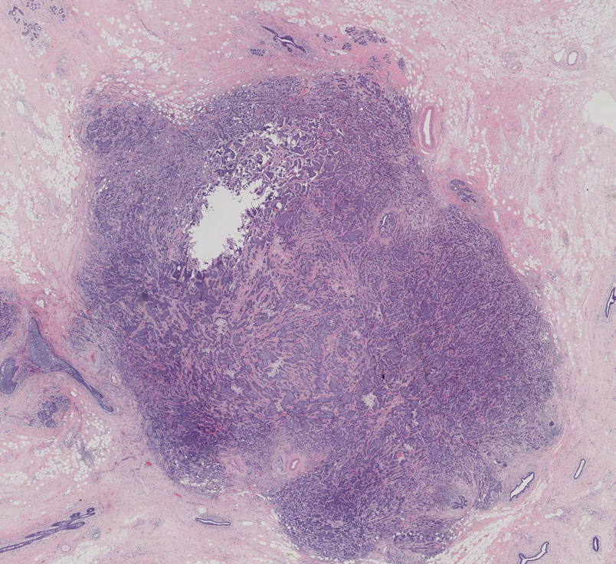 | 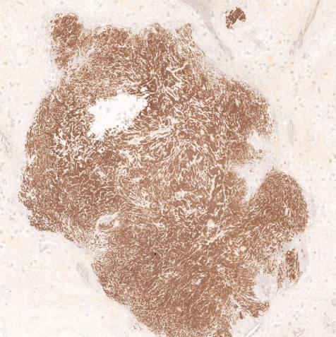
(a)H&E切片示例 | (b)IHC染色切片示例
图1-1 H&E 染色切片和对应的IHC染色切片

研究现状
随着深度学习的进步，许多智能化应用在医学领域应运而生，如肿瘤细胞分类、肿瘤分割、病理图像染色归一化等。深度学习在上述领域所展现出的强大能力，也使得其可能能够从H&E染色图像生成IHC染色病理图像。
2022年，Liu S等^{[6]}构建了BCI数据集并使用Pyramid Pix2Pix等深度学习模型完成了从H&E染色图像到IHC染色图像的生成，并能够取得较好的效果。2023年，Shen Y等^{[4]}提出了StainDiff模型来应对组织学图像背景中不可或缺的染色风格迁移任务。2024年，Harb R等^{[5]}基于Diffusion模型提出了一种千兆像素级别的合成病理全片扫描图像方法。Wei L等^{[20]}通过染色通道的转换实现了IHC图像的生成。作为一个新兴的研究领域，免疫组化图像生成的相关研究较少，且当前已有的研究仍存在量化指标较低、图像相似度不高等问题，模型难以实际应用于真实的医疗场景中。

目标和手段
HER2是一种基于免疫组织化学染色的有价值的诊断标志物，有助于确定乳腺癌状态。IHC染色的高成本以及H&E染色的普遍性使得从 H&E 到 IHC 染色的转换变得至关重要。因此，本研究的目标是实现一个以GAN、U-Net等深度学习模型为基础的深度学习模型IHCBuilder。经过一定的创新和优化，模型可以实现由成本较低的H&E染色图像合成较昂贵的IHC染色风格图像，并达到较高相似度。研究分为数据准备和预处理、模型设计、模型训练和结果评估等阶段。

意义
IHCBuilder模型有助于节省与IHC染色切片制备相关的大量人力和财力成本，让乳腺癌患者能够以较低价格及时获悉病症情况，使得高风险潜在患者能够早发现、早治疗。同时，为了减轻因肿瘤异质性而导致的潜在不准确的HER2检测^{[7]}，通过此生成式的深度学习模型，可以很容易地在浸润性乳腺癌患者的多个H&E染色肿瘤组织切片上进行IHC染色图像生成。此外，研究还将帮助理解和解释 H&E 染色图像中的哪些信息与未来的 HER2 评估相关。

理论基础

生成对抗网络（GAN）
生成对抗网络，是一种Ian Goodfellow等^{[7]}在2014年提出的深度学习模型。其核心理念是通过两个网络——生成器和判别器的相互对抗，不断优化生成数据的质量，使生成的数据尽可能接近真实数据的分布。
其中，生成器负责生成新的数据样本。它从一个随机噪声向量开始，通过一系列的变换和映射，最终生成与真实数据相似的样本。而判别器负责判断输入的数据是真实数据还是生成器生成的假数据。它的目标是尽量准确地分辨出真实数据和假数据。GAN模型在多个领域都有广泛的应用，包括图像生成、图像转换、文本生成等。

U-Net网络架构
U-Net作为一种深度网络架构，其结构呈对称的U型。它由一个“编码器”（收缩路径）和一个“解码器”（扩张路径）组成，中间通过跳跃连接相连。^{[9]}
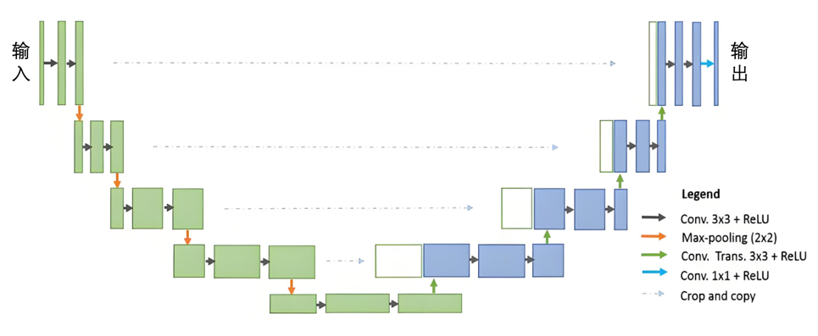
图2-1 U-Net结构示意图
其中的编码器部分由多个卷积层和最大池化层组成，用于逐渐降低图像的空间分辨率并增加特征通道的数量。每次下采样后，输出特征图的尺寸减半，通道数翻倍。解码器部分则通过上采样过程逐步恢复图像的空间分辨率和细节。上采样层通常由转置卷积层实现，同时与编码器对应层的特征图通过跳跃连接进行合并，以恢复丢失的空间信息。U-Net的关键特性之一是跳跃连接，它有助于在上采样过程中恢复细节信息，并允许网络学习更加精确的输出。U-Net通过其独特的U型结构和跳跃连接，可以有效结合低层次和高层次的特征。
基于以上的结构特性，U-Net可以端到端地进行训练。由于其出色的性能和有效的利用数据的能力，U-Net在医学图像领域被广泛采用。

注意力机制
注意力机制（Attention Mechanism）源于对人类视觉的研究，它模拟了人类在处理信息时，能够选择性地关注某些重要部分而忽视其他部分的能力。在深度学习中，注意力机制通过计算输入序列中不同位置的重要性权重，使得模型能够动态地聚焦于对当前任务更为关键的信息。^{[12]}
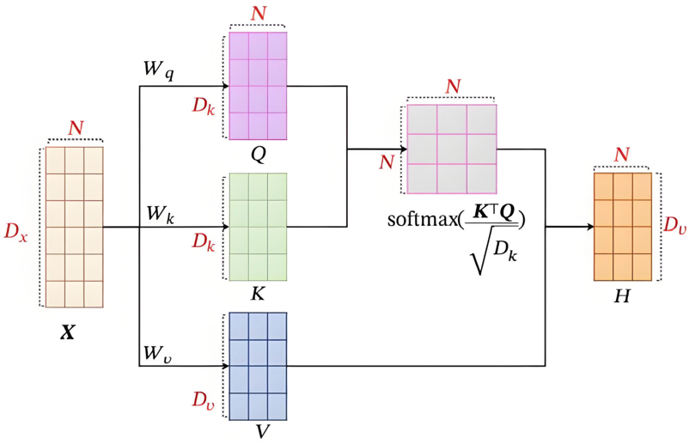
图2-2 自注意力机制
注意力机制决定需要关注输入的哪部分，并在计算能力有限的情况下，注意力机制将计算资源分配给更重要的任务，即那些权重更高的部分。其中，自注意力机制是一种特殊的注意力机制，它关注输入序列内部的依赖关系。自注意力机制的计算过程可以分为三个步骤：首先是通过线性变换将输入序列转换为查询矩阵（Query）、键矩阵（Key）和值矩阵（Value）；其次是相关性得分的计算，计算查询矩阵（Q）和键矩阵（K）之间的相关性得分，通常使用点积运算得到相关性得分矩阵（S）；最后加权求和，使用softmax函数对得分矩阵（S）进行归一化处理，得到权重矩阵（A）。然后，将权重矩阵（A）与值矩阵（V）进行加权求和，得到输出序列。自注意力机制使得每个位置的输出都包含了整个序列的全局信息，从而实现了长距离依赖关系的建模。

本章小结
本章介绍了GAN、U-Net和注意力机制，这些经典的深度学习网络和方法是IHCBuilder模型的基础。基于这些方法，下章将阐述IHCBuilder的模型原理。

模型原理

训练范式
IHCBuilder采用了生成对抗网络（GAN）、U-Net结构和注意力机制，以此训练从H&E染色图像生成IHC染色图像的深度学习模型。其中，GAN框架包括一个生成器（G）和一个鉴别器（D），其中生成器负责生成图像，而鉴别器负责区分生成的图像与真实图像。通过这种方式，模型能够生成越来越接近真实图像的合成图像。
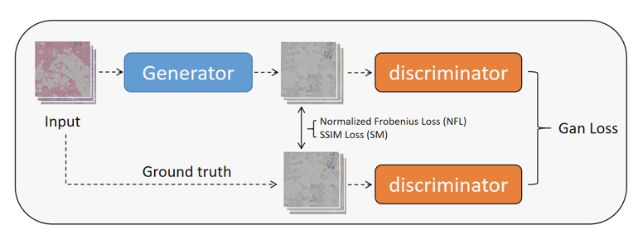
图3-1 GAN模型生成器与判别器

生成器

加入线性自注意力机制的U-Net
IHCBuilder使用生成对抗网络（GAN）为训练范式，生成器使用了加入线性自注意力机制（Performer）的U-Net，并在其中融入了HER2表达量信息，判别器在常规的判断图片真伪的同时，也加入了HER2表达量信息。
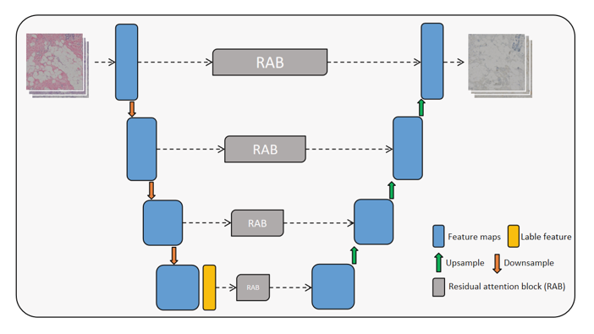
图3-2 加入线性自注意力机制的U-Net
生成器网络在U-Net的基础上，在跳跃连接处增加了自注意力机制，用以帮助网络更好地融合下采样和上采样得到的特征信息。具体来说，对于得到的特征图，其维度为C*H*W，其中C为通道数，H和W分别为特征图的高和宽，维持通道数不变，将H*W平面展平到一维，将这个C*(H*W)的张量通过线性变换生成Q、K、V。

FAVOR+和RAB
考虑到特征图的维度很高，为了降低计算复杂度，IHCBuilder采用了Fast Attention Via positive Orthogonal Random features (FAVOR+)技术^{[10]}，通过基于随机特征映射简化计算softmax的计算量，其将计算注意力的复杂度由O(n²*d)降至O(n*d)，其中n是序列长度，d是特征维度。将该技术和残差连接结合，用于处理跳跃连接后的特征图，将其称为Residual attention block (RAB)。^{[11]}
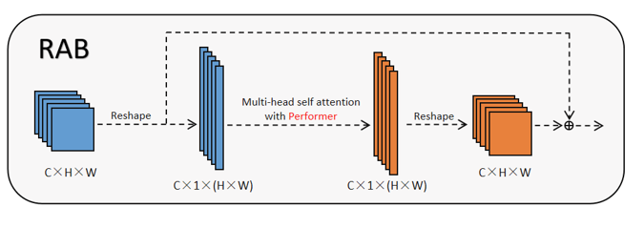
图3-3 Residual attention block (RAB)

判别器
判别器需要判断生成器生成图像的真伪，以促进生成器生成图像的质量。利用PatchGAN的思想^{[13]}，IHCBuilder采用多种判别器并行的方式。在处理输入图像时，考虑不同尺寸的局部区域，分别将图像分为4*4小图像、2*2图像、以及原图像。IHCBuilder使用多个并行的判别器分支，每个分支专注于不同尺寸的局部区域，然后将这些分支的输出综合起来，以得出对图像真实性的最终评估，如图3-4所示。多个判别器并行的结构能够在保证图像完整性的同时更多地捕获到图像细节的不同层次，更灵活高效地适应不同的图像分辨率和内容，提高型在多样化数据上的鲁棒性和泛化能力。
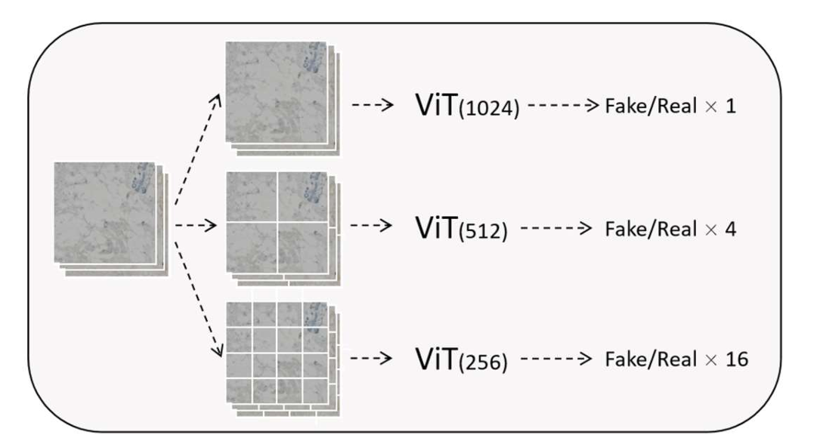
图3-4 并行判别器
另外，为了使训练过程更平稳，并且拥有更好的收敛性能，IHCBuilder采用Wasserstein GAN的核心思想^{[14]}，使用 Wasserstein 距离来衡量真实数据和生成数据分布之间的差异。为了确保 Wasserstein 距离的有效性，判别器是一个1-利普希茨函数。这就意味着其梯度范数在所有输入上均不应超过1。因此，IHCBuilder采用梯度惩罚(Gradient Penalty, GP)来强制判别器满足1-利普希茨约束，向损失函数中添加一个惩罚项，惩罚梯度范数超过1的点。

本章小结
本章深入阐述了IHCBuilder的原理。IHCBuilder以GAN为基本框架，生成器为加入线性自注意力机制的U-Net，并使用了FAVOR+和残差连接等技术。判别器采用了PatchGAN和WGAN的思想，使用了多判别器并行、Wasserstein距离和梯度惩罚等。

模型实现

数据准备
BCI数据集^{[6]}和IHC4BC数据集^{[15]}包含了大量的乳腺癌免疫组化图像，每张图像都有相应的标注信息。如图4-1所示，每列表示一组H&E-IHC图像对，自上到下依次为4种HER2表达水平（0、1+、2+、3+），共3列。每个图像对左侧为H&E染色斑块，右侧为免疫组化染色的斑块。
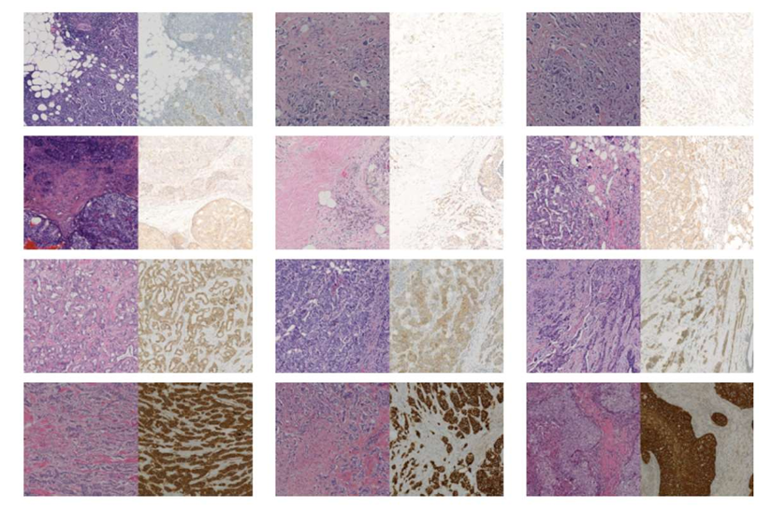
图4-1 数据集示例
在病理切片对的制备过程中，需要从同一肿瘤组织中连续切出两层切片，分别进行H&E染色和IHC染色。因此，H&E染色的切片形状与IHC染色的相应切片相似。然后将准备好的病理载玻片扫描到全视野数字切片WSI中。具体来说，数据集创作者使用 Hamamatsu NanoZommer S60扫描出H&E 染色的WSI 和相应的 IHC 染色的WSI。由于计算能力和内存的限制，他们在随后的处理步骤中通过将原始图像的宽度和高度减半来对原始图像进行下采样得到H&E-IHC WSI对。然后，用投影变换和弹性配准的方式进行图像配准，分别在整体轮廓和内部细节方面实现了H&E 染色WSI和相应的IHC染色WSI之间的对齐。
模型使用的数据集共包含9746张图像（4873对），其中3896对用于训练，977对用于测试，涵盖多种 HER2 表达水平。

数据预处理
在预处理阶段，对数据集中的图像进行了标准化处理，包括调整图像大小、归一化像素值等，从而确保模型训练的有效性和稳定性。该数据构建过程主要包括以下步骤：切片准备、扫描、投影转换、弹性配准、图像细化和patch选择。同时，需要进行数据筛选和图像匹配，以便在处理输入图像时，考虑不同尺寸的局部区域，分别将图像分为4*4 小图像、2*2 图像、以及原图像。

模型搭建
根据前述IHCBuilder模型原理，设计并实现生成器和鉴别器。
生成器（G）：一个基于深度卷积神经网络的生成器，用于生成乳腺癌免疫组化图像。在生成器中引入注意力机制，以便模型能够更加关注图像中的关键特征，如细胞结构、组织特征等。
鉴别器（D）：一个基于深度卷积神经网络发鉴别器，任务是区分生成的图像与真实图像。

模型训练
使用预处理后的数据集对模型进行训练。在训练过程中，逐步调整生成器和鉴别器的参数，直至模型收敛。IHCBuilder使用Adam优化器进行模型的训练，学习率和beta参数等如表4-1所示。
表4-1 模型参数
参数 | Batchsize | Learning rate | Weight decay |  |  | Epoch
值 | 2 | 5e-6 |  | 1e-4 | 60

性能评估和结果分析
使用一组独立的测试数据来评估生成的图像质量和模型性能，采用PSNR、SSIM等定量指标和其他定性指标进行评估。对比生成图像与真实图像，分析模型的生成效果，并探讨注意力机制对图像生成质量的影响。评估和分析结果详见第5章。

本章小结
本章阐述了IHCBuilder模型的形成过程，包括数据准备、数据预处理、模型搭建和训练、性能评估和结果分析等。

模型效果

技术指标
评估生成的乳腺癌免疫组化图像与真实图像之间的相似度通常涉及定量和定性两个方面的指标。

定量评估指标
常用的定量评估指标有以下几种：
1. 峰值信噪比（PSNR）：衡量图像重建质量的指标，主要反映图像的亮度误差和对比度误差。PSNR值越高，表示图像的重建质量越好，细节与真实图像更接近。
2. 结构相似性指数（SSIM）：衡量两张图像的结构信息、亮度和对比度的相似性。SSIM值在0到1之间，值越接近1表示相似度越高。
3. 均方误差（MSE）：计算生成图像与真实图像之间像素差的平方平均值，值越小表示误差越低。
4. 特征匹配指标（FID）：评估生成图像与真实图像在高层次特征分布上的相似性，通常用于衡量生成图像的真实性和多样性。值越低，表示生成图像的质量越高。
5. 感知损失：基于深度学习模型提取的高维特征，评估生成图像与真实图像在感知层次上的相似性。
本文选择PSNR与SSIM作为定量评估的指标。

定性评估指标
定性评估可以采用专家评审和可视化对比的方式。例如，邀请相关领域的病理学专家对生成图像进行评估，结合其专业知识判断图像的真实性和适用性。同时，通过直观地对比生成图像与真实图像，可以清晰展示两者之间的差异，为模型性能的评价提供有力支持。

图像生成结果
图5-1是IHCBuilder生成得到的IHC效果图与数据集中图片的对比。图5-1左列为原始的H&E染色图像，中间列为IHCBuilder输出的结果图像，右列为数据集中对应的IHC目标图像。
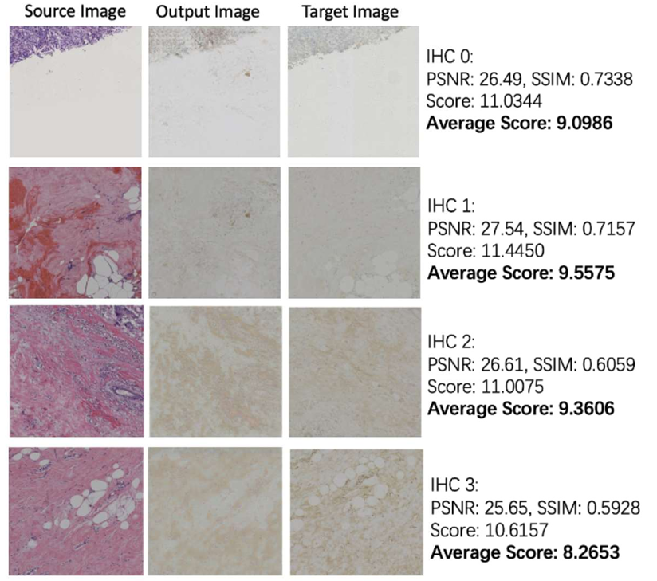
图5-1 IHCBuilder生成的图像对比

结果讨论

定量评估结果
IHCBuilder的结果图像与目标图像间的PSNR平均值为21.9013，SSIM平均值为0.4815。相较于CycleGAN、pix2pix等此前研究工作^{[6]}，IHCBuilder的量化指标均有一定提升，如表5-1所示。
表5-1 IHCBuilder的量化指标
指标 | CycleGAN | pix2pix | Pyramid pix2pix |  |  | IHCBuilder
PSNR | 16.203 | 18.654 |  | 21.160 | 21.901
SSIM | 0.373 | 0.419 |  | 0.477 | 0.482

定性评估结果
IHCBuilder具有较好的视觉效果，所生成的图像与目标图像相似程度较高。研究邀请了两名具有临床诊疗经验的专业病理学医生为IHCBuilder生成的图像作评估。随机抽取了20对IHCBuilder生成的图像和数据集中IHC图像供专家评估，评估得到的平均得分如表5-2所示（满分100分）。
表5-2 IHCBuilder的评估得分
 | 专家1 | 专家2
评估得分 | 65.35 | 61.60
根据专家评估的意见，IHCBuilder生成的图像对乳腺癌诊疗工作具有一定参考价值，可以作为诊疗的低成本参考图像。在实际诊疗过程中，这有助于患者根据自身的经济状况选择进一步检查方案。然而，生成的乳腺癌免疫组化图像仍存在一些棘手的问题，使得IHCBuilder不能被广泛有效地用于乳腺癌诊疗。例如，HER2表达区域被生成为灰色，而在真实的IHC数据集中这些区域为棕色，这可能会严重影响到该图像的诊疗价值。

本章小结
本章给出了评价生成的乳腺癌免疫组化图像的定量和定性标准，给出了IHCBuilder生成的图像与原始图像的对比样例，并展示了对IHCBuilder的评估结果。

结论与展望

结论
IHCBuilder采用了GAN、U-Net等模型框架并引入了注意力机制、FAVOR+、Patch GAN和Wasserstein GAN的思想，旨在生成高质量的乳腺癌IHC图像。IHCBuilder使用了BCI数据集和IHC4BC数据集并在PyTorch框架下进行了模型的训练和优化。IHCBuilder在生成图像质量上取得了优秀的成果，其中PSNR值达到了21.9，SSIM值为0.48，显示了模型在亮度、对比度和结构相似度上的还原能力。研究还邀请了专家为生成图像进行评估，结果表明IHCBuilder在临床上具有一定参考价值，但仍存在一些问题和不足。
在IHCBuilder中，生成的IHC图像区域灰色颜色深度与真实IHC染色图像存在一定的联系，真实IHC染色图像颜色越深，生成的图像灰色越深。但是，生成图像中HER2表达区域的颜色仍与真实数据集存在差异。这可能是由于模型在训练过程中没有充分暴露于足够多样化的颜色分布导致的。如果数据集中染色质量不一或存在变异，也可能导致模型无法正确学习到特定的染色模式。虽然数据集经过了挑选，但图片的风格并不完全相同，有的出现大面积的空白、缝隙，有的则几乎均匀填满整个图像。
在之后的研究中，可以考虑采用颜色空间的转换，在模型中加入专门处理颜色信息的组件，例如使用颜色相关的损失函数或包含颜色编码的网络层，或者通过更多的训练迭代，更细致的参数调整，或者采用更适合颜色生成的训练策略，来提高模型对颜色的生成能力，亦或者增加更多类型的数据集。

展望
未来的工作可以集中在以下几个方面：
扩充和增强数据集，引入更多样化的图像，以训练模型更准确地学习和再现HER2表达区域的颜色。探索和测试新的模型架构，设计新的损失函数，采用能更好处理颜色信息的网络设计，以提高图像的颜色准确性。同时，还有一些研究正聚焦于直接通过H&E图像对HER2指标进行分级，而无需生成IHC图像^{[18][19]}。这些研究也有利于乳腺癌低成本的初期诊断。随着深度学习领域的不断发展，特别是在图像生成和处理方面的技术进展，最新技术也可以被应用到研究中。
这些关键领域的改进或许能够进一步提高模型的性能，生成的乳腺癌IHC图像将在质量上更接近真实情况，为乳腺癌的研究和诊断提供更加准确的视觉资料。

参考文献
- Sung H, Ferlay J, Siegel R L, et al. Global cancer statistics 2020: GLOBOCAN estimates of incidence and mortality worldwide for 36 cancers in 185 countries[J]. CA: a cancer journal for clinicians, 2021, 71(3): 209-249.
- Iqbal N, Iqbal N. Human epidermal growth factor receptor 2 (HER2) in cancers: overexpression and therapeutic implications[J]. Molecular biology international, 2014, 2014(1): 852748.
- Yamauchi D H, Hayes D. HER2 and predicting response to therapy in breast cancer[J]. UpToDate, last updated Oct, 2008, 4: 2012.
- Shen Y, Ke J. StainDiff: Transfer Stain Styles of Histology Images with Denoising Diffusion Probabilistic Models and Self-ensemble[C]//International Conference on Medical Image Computing and Computer-Assisted Intervention. Cham: Springer Nature Switzerland, 2023: 549-559.
- Harb R, Pock T, Müller H. Diffusion-based generation of Histopathological Whole Slide Images at a Gigapixel scale[C]//Proceedings of the IEEE/CVF Winter Conference on Applications of Computer Vision. 2024: 5131-5140.
- Liu S, Zhu C, Xu F, et al. Bci: Breast cancer immunohistochemical image generation through pyramid pix2pix[C]//Proceedings of the IEEE/CVF conference on computer vision and pattern recognition. 2022: 1815-1824.
- Goodfellow I, Pouget-Abadie J, Mirza M, et al. Generative adversarial nets[J]. Advances in neural information processing systems, 2014, 27.
- Turashvili G, Brogi E. Tumor heterogeneity in breast cancer[J]. Frontiers in medicine, 2017, 4: 227.
- Ronneberger O, Fischer P, Brox T. U-net: Convolutional networks for biomedical image segmentation[C]//Medical image computing and computer-assisted intervention–MICCAI 2015: 18th international conference, Munich, Germany, October 5-9, 2015, proceedings, part III 18. Springer International Publishing, 2015: 234-241.
- Choromanski K, Likhosherstov V, Dohan D, et al. Rethinking attention with performers[J]. arXiv preprint arXiv:2009.14794, 2020.
- Wang F, Jiang M, Qian C, et al. Residual attention network for image classification[C]//Proceedings of the IEEE conference on computer vision and pattern recognition. 2017: 3156-3164.
- Vaswani A. Attention is all you need[J]. Advances in Neural Information Processing Systems, 2017.
- Isola P, Zhu J Y, Zhou T, et al. Image-to-image translation with conditional adversarial networks[C]//Proceedings of the IEEE conference on computer vision and pattern recognition. 2017: 1125-113
- Arjovsky M, Chintala S, Bottou L. Wasserstein generative adversarial networks[C]//International conference on machine learning. PMLR, 2017: 214-223.
- Akbarnejad A, Ray N, Barnes P J, et al. Predicting ki67, er, pr, and her2 statuses from h&e-stained breast cancer images[J]. arXiv preprint arXiv:2308.01982, 2023.
- Wang J, Mao Y, Cui Y, et al. IHC Matters: Incorporating IHC analysis to H&E Whole Slide Image Analysis for Improved Cancer Grading via Two-stage Multimodal Bilinear Pooling Fusion[J]. arXiv preprint arXiv:2405.08197, 2024.
- Hua S, Yan F, Shen T, et al. Pathoduet: Foundation models for pathological slide analysis of H&E and IHC stains[J]. Medical Image Analysis, 2024, 97: 103289.
- Wang J, Mao Y, Cui Y, et al. IHC Matters: Incorporating IHC analysis to H&E Whole Slide Image Analysis for Improved Cancer Grading via Two-stage Multimodal Bilinear Pooling Fusion[J]. arXiv preprint arXiv:2405.08197, 2024.
- Li F, Hu Z, Chen W, et al. Adaptive supervised patchnce loss for learning h&e-to-ihc stain translation with inconsistent groundtruth image pairs[C]//International Conference on Medical Image Computing and Computer-Assisted Intervention. Cham: Springer Nature Switzerland, 2023: 632-641.
- Wei L, Hua S, Zhang S, et al. DeReStainer: H&E to IHC Pathological Image Translation via Decoupled Staining Channels[C]//MICCAI Workshop on Deep Generative Models. Cham: Springer Nature Switzerland, 2024: 1-10.
- 卢梓菡,张东,杨艳,等.基于生成对抗网络的乳腺癌免疫组化图像生成[J].计算机与现代化,2024,(03):92-96+104.
- 李骏杰.HE&IHC双模态图像分割网络在乳腺癌HER2评估中的性能分析[D].重庆医科大学,2024.DOI:10.27674/d.cnki.gcyku.2024.001727.
- 龚正则.基于深度学习的病理图像组织分割和染色转换方法研究[D].广州大学,2023.DOI:10.27040/d.cnki.ggzdu.2023.001708.
- 郭霓虹.基于CycleGAN的组织切片染色图片转换方法研究[D].中国医科大学,2023.DOI:10.27652/d.cnki.gzyku.2023.000561.
- Saad A, Ghatwary N, Gasser S M, et al. Automatic image generation and stage prediction of breast cancer immunobiological through a proposed IHC-GAN model[J]. BMC Medical Imaging, 2025, 25(1): 6.
- Xu Z, Li X, Zhu X, et al. Effective immunohistochemistry pathology microscopy image generation using CycleGAN[J]. Frontiers in Molecular Biosciences, 2020, 7: 571180.
- Wu S, Xu S. HcGAN: Harmonic conditional generative adversarial network for efficiently generating high-quality IHC images from H&E[J]. Heliyon, 2024, 10(20).
- Xu Z, Huang X, Moro C F, et al. GAN-based virtual re-staining: a promising solution for whole slide image analysis[J]. arXiv preprint arXiv:1901.04059, 2019.
- Bian C, Philips B, Cootes T, et al. HEMIT: H&E to Multiplex-immunohistochemistry Image Translation with Dual-Branch Pix2pix Generator[J]. arXiv preprint arXiv:2403.18501, 2024.
- Liu L, Liu Z, Chang J, et al. MGGAN: A multi-generator generative adversarial network for breast cancer immunohistochemical image generation[J]. Heliyon, 2023, 9(10).

